DEMANDE DE VERSEMENT DE LA SUBVENTION ACCORDEE EN 2017
Vous trouverez ci-dessous l’exemple d’une association de parents d’élèves qui a déposé un dossier de subvention pour 2017.
Cette association a fait deux demandes :
Une demande pour une action ponctuelle (kermesse)
Une demande pour un séjour (séjour sport)

Voici les documents qui lui sont demandés dans le courrier de réponse positive.

Dossier N° : 456
- Nature de l’action : kermesse
- Date de réalisation : 3 juin 2017
- Pour un montant de : 200 € maximum sur l’achat de jeux et les prestations des intervenants, s’ils sont adaptées aux enfants et jeunes
- Pièces justificatives à fournir :
un récapitulatif des actions de votre association, en fonction de sa nature (http://www.grandangouleme.fr/vivre-et-habiter/enfance-jeunesse/aides-aux-actions-enfance-jeunesse/) ;
un budget réalisé signé de votre action par un représentant de votre association ;
une copie de la (les) facture (s) du (des) fournisseur (s) ou prestataire (s) ;
un document mettant en évidence la participation financière de GrandAngoulême (copie de flyer/affiche, capture d’écran de site internet avec logo…) ;

Dossier N° : 789
- Nature de l’action : séjour sport
- Date de réalisation : 10 au 14 juillet 2017
- Pour un montant de : 10 €/participant plafonné à 80 € maximum sur l’hébergement et prestations pédagogiques (8 participants x 10 €) et sous condition qu’il y ait une participation famille effective.

un récapitulatif des actions de votre association, en fonction de sa nature (documents exemples à l’adresse suivante http://www.grandangouleme.fr/vivre-et-habiter/enfance-jeunesse/aides-aux-actions-enfance-jeunesse/) ;
un budget réalisé signé de votre action par un représentant de votre association ;
une copie de la (les) facture (s) du (des) fournisseur (s) ou prestataire (s) ;
un document permettant de prouver le nombre de participants (copie billetterie, attestation de présence, facture présentant le nombre de participants, …) ;
un document permettant de prouver la participation financière des participants (attestation, facture)
un document mettant en évidence la participation financière de GrandAngoulême (copie de flyer/affiche, capture d’écran de site internet avec logo…) ;

Ci-dessous les documents qu’elle devra donc renvoyer

Mémoire de frais (récapitulatif de vos actions)

APE
Adresse

Numéro de dossier et nom de dossier | Désignation | Montant sollicité après réalisation de l’action | Nombre de  Justificatifs
Dossier n° 456  Kermesse | Participation de GrandAngoulême à l’achat de jeux | 125,18 € | 6
Dossier n° 789  Séjour sport | 8 jeunes X 10 € = 80 € | 80 € | 8

Pièces justificatives dossier n°456
1 Budget réalisé signé
Affiche kermesse
Factures prestataires
Facture intervenant | 150,36 €
Facture achat de jeux | 100,00€
Facture nourriture | 50,75 €
Facture boissons | 50,00 €
Total | 351,11 €

Pièces justificatives dossier 789
1 Budget réalisé signé
Capture d’écran du site internet de l’association (page où le logo apparait)
1 liste signée de la liste des enfants présents
1 document prouvant la participation financière des familles
Factures
Facture hébergement (location de gite) | XX,XX €
Facture transport (location de bus) | XX,XX €
Facture essence (ticket) | XX,XX €
Ticket nourriture (ticket) | XX,XX €
Total | XX,XX €

Mémoire et pièces justificatives à envoyer par MAIL à :
e.lancereau@grandangouleme.fr et à c.chemier@grandangouleme.fr

Budget REALISE dossier n°456

Charges  Dépenses | Montants | Produits/Recettes | Montants
Intervenants « poney » | 150,36 € | Montant sollicité après réalisation de l’action auprès de  GrandAngoulême | 125,18 €
Achat de jeux | 100 € | Partenariat national
Nourriture | 50,75 € | Partenariat régional
Boissons | 50 € | Partenariat départemental
 |  | Partenariat communal | 100 €
 |  | Partenariat(s) privé(s)
 |  | Recettes liées à l’action | 70 €
 |  | Autofinancement  (Fonds propres de l’association) | 54,93 €
 |  | Autres produits
TOTAL | 351,11 € | TOTAL | 351,11 €

Certifié sincère et véritable, Signature

Budget REALISE dossier n°789

Charges  Dépenses | Montants | Produits/Recettes | Montants
Hébergement | XX,XX € | Montant sollicité après réalisation de l’action auprès de  GrandAngoulême | XX,XX €
Transport | XX,XX € | Partenariat national
Essence | XX,XX € | Partenariat régional
Nourriture | XX,XX € | Partenariat départemental
 |  | Partenariat communal | XX,XX €
 |  | Partenariat(s) privé(s)
 |  | Recettes liées à l’action : Participation des familles | XX,XX €
 |  | Autofinancement  (Fonds propres de l’association) | XX,XX €
 |  | Autres produits
TOTAL | XX,XX € | TOTAL | XX,XX €

Certifié sincère et véritable, Signature

Copies des factures

Dossier 456
- Facture de l’intervenant poney
- Facture achat de jeux
- Facture nourriture
- Facture boissons

Les factures doivent être à hauteur du budget réalisé.

Dossier 789 :
- Facture du gite
- Facture de la location de bus
- Facture essence
- Facture nourriture

Les factures doivent être à hauteur du budget réalisé.

Document prouvant le nombre de participants
(uniquement pour dossier 789)

- Attestation sur l’honneur de la part du président
ou
- Facture du gîte si elle mentionne le nombre de participant

Document prouvant la participation financière des familles
(uniquement pour dossier 789)

- Copie bulletin d’inscription avec somme affichée
ou
- Copie facture à l’intention des familles

Document mettant en évidence la participation de GrandAngoulême

Dossier 456 :
- Copie du flyer

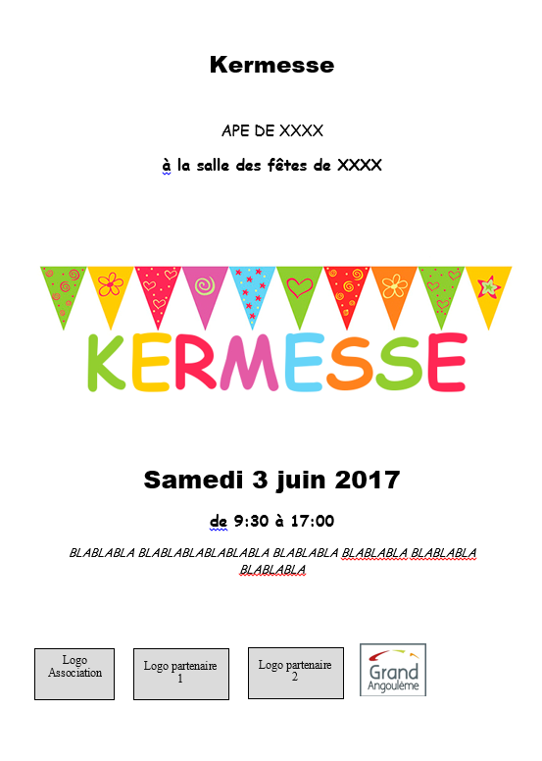

Dossier 789 :
- Capture d’écran du site internet de l’association sur la page où apparait le logo GrandAngoulême
Ou

- Coupon d’inscription où apparait une phrase du type : « avec la participation de GrandAngoulême » ou le logo de GrandAngoulême

Mémoire et pièces justificatives par MAIL à envoyer à :
e.lancereau@grandangouleme.fr et à c.chemier@grandangouleme.fr

